แสดงภาพ และรายละเอียดของการปฏิบัติงาน
งานสอบสวน ประจำเดือน มีนาคม 2568

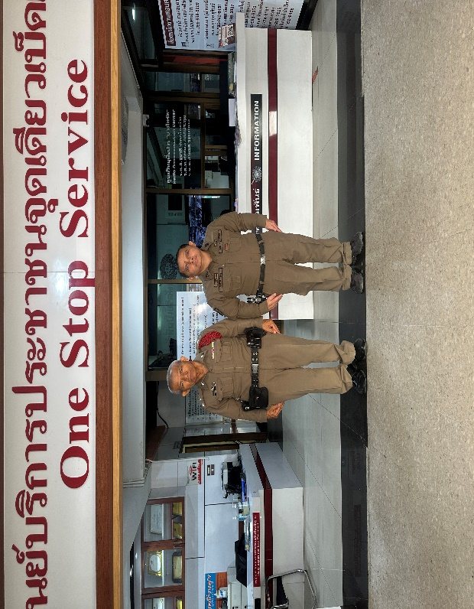

ร.ต.อ.อะลาม ครุฑจู ตำแหน่ง รอง สว.(สอบสวน) สภ.บางโทรัด

เมื่อวันที่ 24 มีนาคม 2568 เวลาประมาณ 08.00 น. ร.ต.อ.อะลาม ครุฑจู
รอง สว.(สอบสวน)ฯ ร้อยเวร 30 พร้อมด้วย ร.ต.ท.อภินันท์ รอดดารา รอง สว.(ป) สภ.บางโทรัด ปฏิบัติหน้าที่เสมียนประจำวัน เปรียบเทียบปรับ รายงานตัวพร้อมปฏิบัติหน้าที่ให้บริการประชาชนที่ติดต่อราชการ

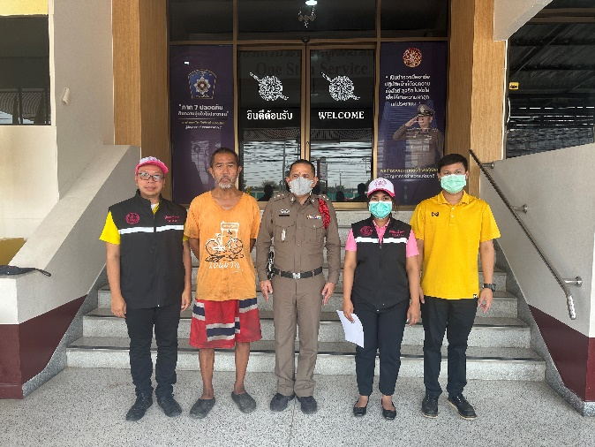

ต่อมาในเวลาประมาณ 10.00 น. ได้ประสานเจ้าหน้าที่จากสำนักงานสวัสดิการและคุ้มครองเด็กจังหวัดสมุทรสาคร เพื่อรับตัวบุคคลวิกลจริต มีอาการทางจิตประสาทที่พลัดหลงมาระหว่างรอญาติ ติดต่อขอรับตัวไป

